**10 NHÂN VẬT CÓ ẢNH HƯỞNG LỚN NHẤT ĐẾN KINH TẾ THẾ GIỚI**

**Danh sách 10 nhân vật có ảnh hưởng lớn nhất tới nền kinh tế toàn cầu năm 2015 theo xếp hạng của hãng tin Bloomberg...**

Hãng tin Bloomberg vừa công bố danh sách thường niên 50 nhân vật có ảnh hưởng mạnh mẽ nhất đến nền kinh tế toàn cầu (Bloomberg Markets 50 Most Influential).  
  
Bloomberg lý giải, bản danh sách là sự góp mặt của những người xây dựng nên những công ty và những khối tài sản khổng lồ. Họ là những nhà hoạch định chính sách, điều hành những ngân hàng lớn hoặc có thể gây gián đoạn hoạt động của những ngân hàng lớn. Họ quản lý lượng vốn khổng lồ và gây ảnh hưởng lên số tiền hàng tỷ USD mà họ ra quyết định đầu tư. 50 nhân vật trong bản danh sách thường niên thứ 5 của Bloomberg là một nhóm rất đa dạng, nhưng đều là những người gặt hái thành công lớn trong lĩnh vực của mình.  
  
Dưới đây là top 10 của danh sách này:

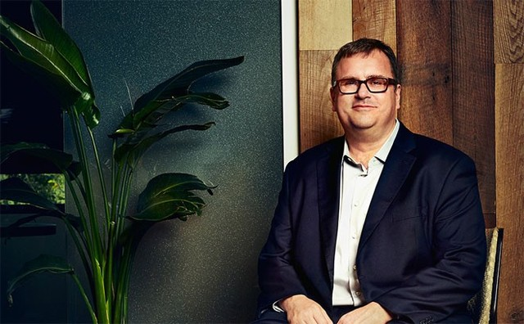

**10. Reid Hoffman**  
  
*Chức vụ: Nhà đồng sáng lập mạng xã hội nghề nghiệp LinkedIn*  
  
Hoffman tham gia xây dựng một vài trong số những công ty công nghệ giữ vai trò “thay đổi cuộc chơi” của thế giới như PayPal, LinkedIn và Facebook.  
  
Với Linked, mạng xã hội nghề nghiệp ra đời năm 2002, Hoffman đã nắm bắt được mong muốn kết nối để thành công hơn của hàng triệu người có tham vọng thăng tiến cao hơn và thành công hơn trong sự nghiệp. Có ý kiến cho rằng Hoffman nhận thấy tiềm năng của mạng xã hội sớm hơn bất kỳ ai, giống như Albert Einstein và thuyết tương đối.

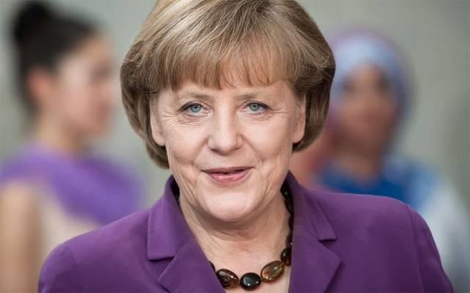

**9. Angela Merkel**  
  
*Chức vụ: Thủ tướng Đức*  
  
Bloomberg cho rằng, Liên minh châu Âu (EU) từng có một khoảng trống quyền lực, nhưng khoảng trống đó đã được Thủ tướng Đức Angela Merkel lấp đầy. Bà Merkel là “người quản gia” quyền lực của nền kinh tế lớn nhất châu Âu. Vai trò của bà đã được thể hiện rõ qua cuộc khủng hoảng nợ công của Hy Lạp và gần đây là cuộc khủng hoảng nhập cư của khu vực.

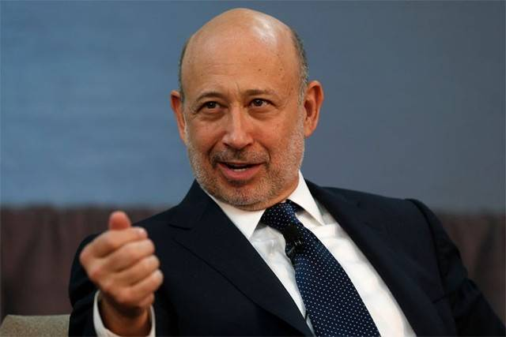

**8. Lloyd Blankfein**  
  
*Chức vụ: Giám đốc điều hành (CEO) ngân hàng Goldman Sachs*  
  
Dưới sự lãnh đạo của Lloyd Blankfein, Goldman Sachs tiếp tục dẫn trước các đối thủ lớn với khoảng cách xa. Trong 8 tháng đầu năm nay, ngân hàng này tư vấn cho số thương vụ mua bán và sáp nhập (M&A) với tổng trị giá 760 tỷ USD, trong khi đối thủ gần nhất mới đạt 500 tỷ USD.  
  
Mới đây, Blankfein tiết lộ ông đang được điều trị bệnh ung thư máu, nhưng tuyên bố sẽ tiếp tục lãnh đạo Goldman Sachs.

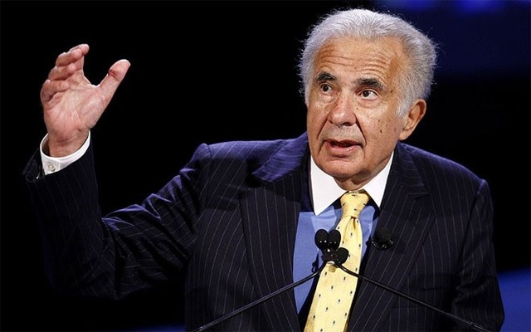

**7. Carl Icahn**  
  
*Chức vụ: Chủ tịch tập đoàn đầu tư Icahn Enterprises*  
  
Carl Icahn là một nhà đầu tư có ảnh hưởng lớn trên thị trường tài chính toàn cầu. Chỉ cần ông thông báo trên mạng xã hội Twitter rằng ông đã bán cổ phần trong Netflix, cổ phiếu của công ty này ngay lập tức sụt giá 2,7%. Trước đó, Icahn đã “bỏ túi” khoản lời ít nhất 1,6 tỷ USD từ cổ phiếu Netflix.

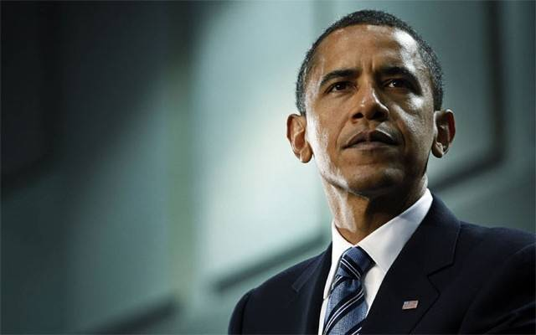

**6. Barack Obama**  
  
*Chức vụ: Tổng thống Mỹ*  
  
Cho dù có thể sẽ có nhiều tranh cãi về di sản của Tổng thống Barack Obama sau khi rời Nhà Trắng, ông đã đưa Mỹ và 5 cường quốc khác đạt thỏa thuận hạt nhân với Iran, giúp mở ra cánh cửa kinh tế của quốc gia Trung Đông này sau nhiều thập kỷ đóng kín. Ngoài ra, ông Obama còn thúc đẩy một chương trình chống biến đổi khí hậu quy mô lớn và đang nỗ lực hoàn tất đàm phán Hiệp định đối tác xuyên Thái Bình Dương (TPP).

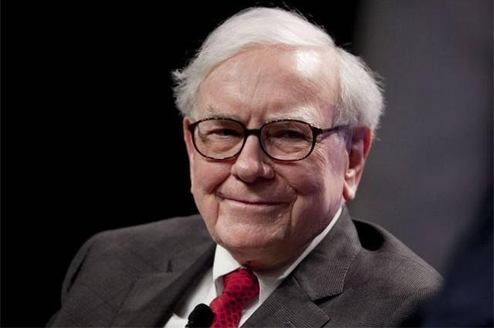

**5. Warren Buffett**  
  
*Chức vụ: CEO tập đoàn đa lĩnh vực Berkshire Hathaway*  
  
Warren Buffett là một trong những người giàu nhất thế giới và điều hành một trong những công ty đắt giá nhất thế giới. Ở tuổi 85, nhà đầu tư huyền thoại hầu như vẫn chưa cảm thấy mệt mỏi và vẫn là một hình mẫu mà giới đầu tư toàn cầu muốn học theo.

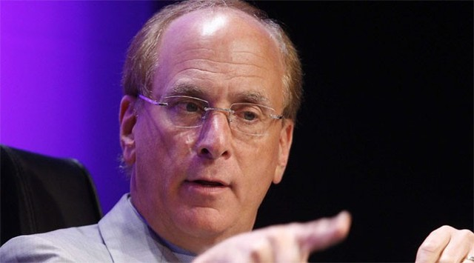

**4. Larry Fink**  
  
*Chức vụ: Nhà đồng sáng lập công ty quản lý quỹ đầu tư BlackRock*  
  
Số tài sản lên tới 4,7 nghìn tỷ USD mà BlackRock đang quản lý đủ để nói lên ảnh hưởng của Larry Fink đối với thị trường tài chính và nền kinh tế toàn cầu.

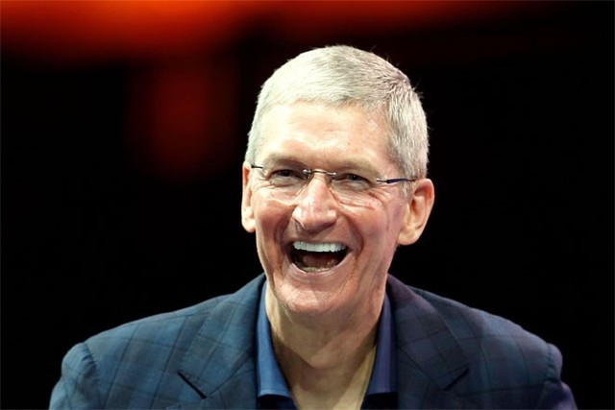

**3. Tim Cook**  
  
*Chức vụ: CEO tập đoàn công nghệ Apple*  
  
Kể từ khi Tim Cook tiếp quản ghế CEO Apple từ người tiền nhiệm nổi tiếng Steve Jobs, giá trị vốn hóa của “quả táo” đã tăng gấp đôi, lợi nhuận tiếp tục lập kỷ lục, dự trữ tiền mặt ngày càng lớn, và ảnh hưởng của hãng cũng không ngừng gia tăng.

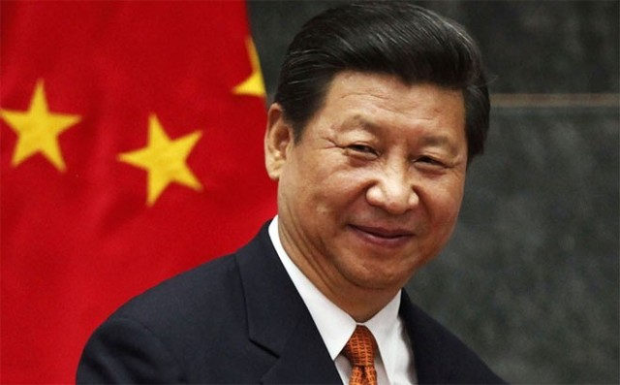

**2. Tập Cận Bình**  
  
*Chức vụ: Chủ tịch Trung Quốc*  
  
Sau một mùa hè đầy biến động của thị trường tài chính toàn cầu, đặc biệt là Trung Quốc, giới đầu tư đang chờ đợi Chủ tịch Trung Quốc Tập Cận Bình và các nhà hoạch định chính sách của nước này đưa ra những quyết sách đúng đắn đối với nền kinh tế lớn thứ nhì thế giới.

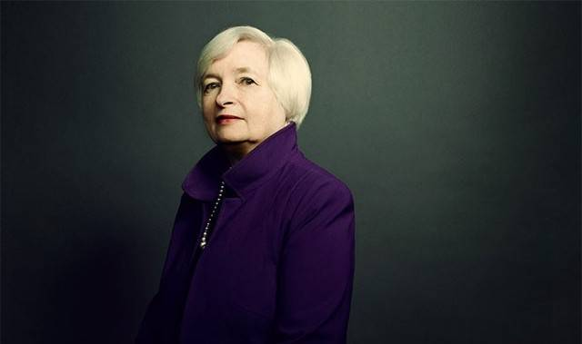

**1. Janet Yellen**  
  
*Chức vụ: Chủ tịch Cục Dự trữ Liên bang Mỹ (FED)*  
  
Bà Janet Yellen, 69 tuổi, đã giữ cương vị thống đốc ngân hàng trung ương của nền kinh tế lớn nhất thế giới trong hơn 1 năm. Nhiệm vụ quan trọng nhất của bà hiện nay là ra quyết định tăng lãi suất đồng USD lần đầu tiên sau gần 1 thập kỷ vào thời điểm phù hợp. Thời gian qua, bất kỳ tín hiệu lãi suất nào từ FED cũng có thể khiến thị trường tài chính toàn cầu biến động. Tuy vậy, bà Yellen đã thể hiện bản lĩnh của một vị thống đốc luôn bình tĩnh và cẩn trọng.